Ruimtefiguren in het wild (h/v)

Leerdoelen
Ik kan meetkunde in situaties uit het dagelijks leven toepassen.
2.1 Ik weet wat ruimtefiguren zijn.
2.1 Ik weet wat grensvlakken, ribben en hoekpunten zijn.
2.1 Ik kan uitzoeken hoeveel grensvlakken, ribben en hoekpunten een ruimtefiguur heeft.

Benodigdheden
Groepje van 2 tot 3 personen
Camera
Opdracht
Stap 1
Zoek minimaal 8 voorbeelden van ruimtefiguren in het schoolgebouw of op het schoolplein. Zorg voor minimaal één balk, kubus, piramide, bol en cilinder. De prullenbak hieronder is bijvoorbeeld een cilinder, het huis een combinatie van een balk en een prisma (het dak) en het potlood een combinatie van een cilinder en een kegel (het puntje). Maak foto’s van de ruimtefiguren. Als je niet genoeg voorbeelden kan vinden, mag je aanvullen met plaatjes van voorwerpen van internet (zoals hieronder).

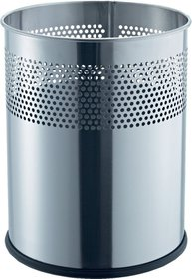

Stap 2
Beantwoord bij elk ruimtefiguur de volgende vragen:
1. Hoe heet het ruimtefiguur?
2. Hoeveel grensvlakken heeft dit ruimtefiguur?
3. Hoeveel ribben heeft dit ruimtefiguur?
4. Hoeveel hoekpunten heeft dit ruimtefiguur?

Stap 3
Maak een netjes document met daarin de foto’s en de antwoorden op de vragen.

